九年级物理月考压轴热机四个冲程问题
学校： 班级： 姓名： 分数： .
1、如图所示为汽油机工作时各冲程的示意图，请按要求填空。
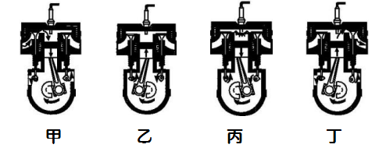

(1)图甲的进气门打开，排气门关闭，活塞向下运动，是吸气冲程。
(2)图乙的进气门关闭，排气门关闭，活塞向上运动，是压缩冲程。
(3)图丙的进气门关闭，排气门关闭，活塞向下运动，是做功冲程。
(4)图丁的进气门关闭，排气门打开，活塞向上运动，是排气冲程。

2、如图是汽油机两个冲程的示意图，其中乙图中的冲程为汽车提供动力，其能量转化是内能转化为机械能。某汽油机飞轮转速是1 800 r/min，则在1 s内汽油机对外做功15次。
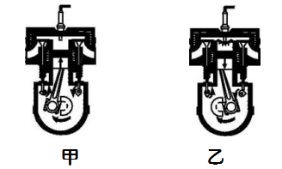

3、小柯在科技馆看到一种奇思妙想——六冲程引擎。这种引擎在完成四冲程工作后，会把水注入气缸，使水瞬间变成水蒸气，从而带动活塞运动，产生第五冲程，为汽车提供动力，第六冲程是让水蒸气进入冷凝器，变成可再次注入气缸的水，则第五冲程相当于四冲程汽油机的做功冲程，这个冲程中的能量转化是内能转化为机械能，这种内燃机一个工作循环对外做功2次。

4、用水壶烧水，这是通过热传递方式改变其内能，水沸腾后会顶起壶盖，此过程能量转化情况与四冲程汽油机的做功冲程相似。一单缸四冲程汽油机，飞轮转速为3000r/min，则1s对外做功25次。

5、如图所示是四冲程汽油机工作时的压缩冲程，若其工作时，曲轴转速为1200r/min，此汽油机1s内完成10个排气冲程。
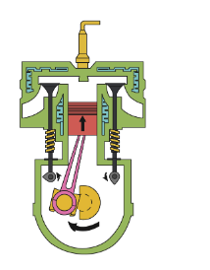

6、汽车是生活中随处可见的交通工具，其中包含着诸多物理知识，燃油汽车的“心脏”是热机，如图所示是单缸四冲程汽油机某一冲程工作示意图，该冲程是压缩冲程；热机工作时，燃料燃烧不充分，燃料的热值不变（选填“变大”、“变小”或“不变”）。
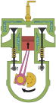

7、如图所示是四冲程汽油机工作状态示意图，由图可以看出，此时它正处在做功冲程，某单缸四冲程汽油机在内完成了15个循环，则该汽油机工作时飞轮的转速为1800r/min，其中的燃料属于不可再生能源（选填“可再生”或“不可再生”）。
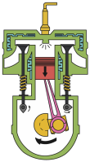

8、如图所示，图A、B、C、D是四冲程汽油机工作示意图，其工作顺序是CDAB（填字母）。图E、F是演示实验的示意图，其中与D图冲程原理相同的是E（选填“E”或“F”）图。
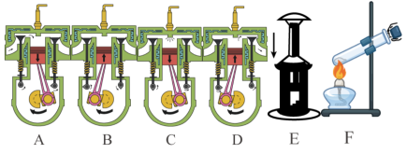

9、旅行家骑摩托车在某次旅程中消耗汽油3kg，这些汽油完全燃烧能放出的热量为1.38×10⁸J，若汽油机的效率为30%，则汽油机做的有用功为4.14×10⁷J；图甲为该摩托车的单缸四冲程汽油机某个冲程的能量流向图，由此可以判断该汽油机正处于B（选填“A”、“B”、“C”、“D”）图的冲程；在这个冲程，汽缸内封闭气体的分子运动变剧烈（选填“变剧烈”、“变缓慢”或“不变”）（q汽油=4.6×10⁷J/kg）
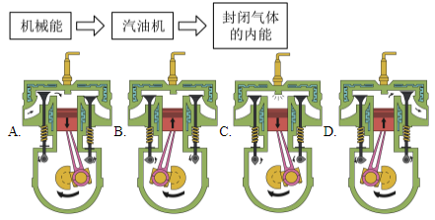

10、读图回答问题
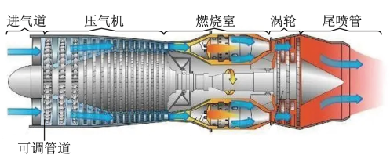

(1)如图是C919喷气式客机使用的轴流式涡轮喷气发动机，其结构是由进气道、压气机、燃烧室、涡轮和尾喷管组成，空气流过压气机时被压气机的旋转叶片压缩，用做功的方式增大了空气的内能。这部分气体与燃料混合后在燃烧室中燃烧，燃烧产生的高温高压气流推动涡轮，此过程的能量转化与热机的做功冲程能量转化相同。
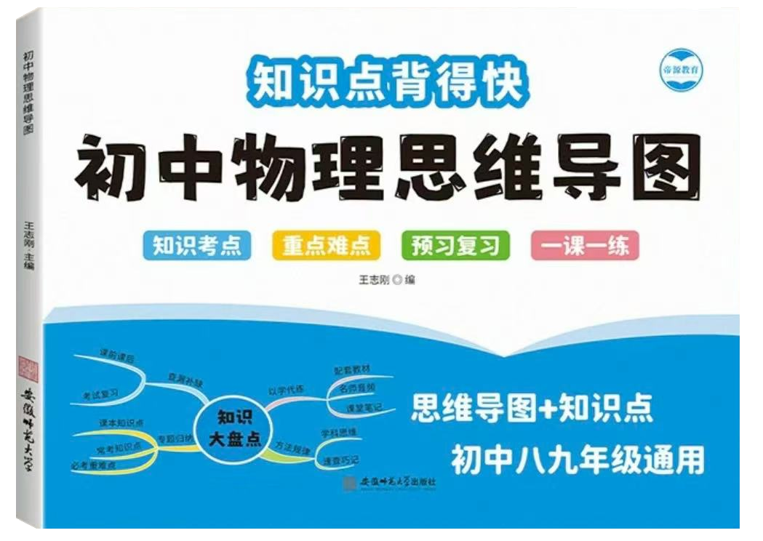
视频同款学习资料
想要的家长看主页橱窗
选中小学教辅图书
全网搜“帝源教育”

(2)喷气式客机使用的燃料是生物航煤，它由餐饮废油提炼而成，生物航煤属于二次能源（选填“一次”或“二次”）。客机喷气获得推进力的过程利用了物体间力的作用是相互的。

11、如图是汽油机的工作过程示意图，下边是主要工作过程，完成下边的填空：
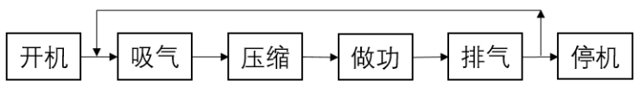

(1)吸气冲程：进气门打开，排气门关闭，活塞向下运动，吸入汽油和空气的混合物；
(2)压缩冲程：进气门与排气门]都关闭，活塞向上运动，燃料混合物被压缩；
(3)做功冲程：进气门与排气门都关闭燃料猛烈燃烧，推动活塞对外做功；
(4)排气冲程：进气门关闭，排气门打开，活塞向上运动，把废气排出汽缸。

12、如图所示，小明在科技节中展示了自己的作品。塑料瓶内装入少量的液态乙醚，待乙醚充满整个塑料瓶后，启动电子打火器，活塞瞬间向前飞出一段距离。活塞飞出的过程相当于热机的做功冲程，该过程中乙醚燃烧产生的内能转化为活塞的机械能。
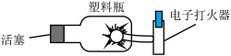

13、如图甲是一台单缸四冲程汽油机工作状态示意图，它此时处于做功冲程，其能量转化情况与丙（选填“乙”或“丙”）图相同。如果此汽油机飞轮的转速为3000r/min，那么1秒内完成100个冲程。当汽油在发动机内燃烧不充分时会冒“黑烟”，汽油机的工作效率会减小（选填“增大”、“不变”或“减小”），汽油机常用水作为冷却剂是因为水的比热容大。
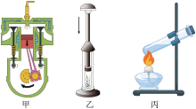

九年级物理月考压轴热机四个冲程问题
学校： 班级： 姓名： 分数： .
1、如图所示为汽油机工作时各冲程的示意图，请按要求填空。

(1)图甲的进气门打开，排气门关闭，活塞向下运动，是吸气冲程。
(2)图乙的进气门关闭，排气门关闭，活塞向上运动，是压缩冲程。
(3)图丙的进气门关闭，排气门关闭，活塞向下运动，是做功冲程。
(4)图丁的进气门关闭，排气门打开，活塞向上运动，是排气冲程。

2、如图是汽油机两个冲程的示意图，其中乙图中的冲程为汽车提供动力，其能量转化是内能转化为机械能。某汽油机飞轮转速是1 800 r/min，则在1 s内汽油机对外做功15次。

3、小柯在科技馆看到一种奇思妙想——六冲程引擎。这种引擎在完成四冲程工作后，会把水注入气缸，使水瞬间变成水蒸气，从而带动活塞运动，产生第五冲程，为汽车提供动力，第六冲程是让水蒸气进入冷凝器，变成可再次注入气缸的水，则第五冲程相当于四冲程汽油机的做功冲程，这个冲程中的能量转化是内能转化为机械能，这种内燃机一个工作循环对外做功2次。

4、用水壶烧水，这是通过热传递方式改变其内能，水沸腾后会顶起壶盖，此过程能量转化情况与四冲程汽油机的做功冲程相似。一单缸四冲程汽油机，飞轮转速为3000r/min，则1s对外做功25次。

5、如图所示是四冲程汽油机工作时的压缩冲程，若其工作时，曲轴转速为1200r/min，此汽油机1s内完成10个排气冲程。

6、汽车是生活中随处可见的交通工具，其中包含着诸多物理知识，燃油汽车的“心脏”是热机，如图所示是单缸四冲程汽油机某一冲程工作示意图，该冲程是压缩冲程；热机工作时，燃料燃烧不充分，燃料的热值不变（选填“变大”、“变小”或“不变”）。

7、如图所示是四冲程汽油机工作状态示意图，由图可以看出，此时它正处在做功冲程，某单缸四冲程汽油机在内完成了15个循环，则该汽油机工作时飞轮的转速为1800r/min，其中的燃料属于不可再生能源（选填“可再生”或“不可再生”）。

8、如图所示，图A、B、C、D是四冲程汽油机工作示意图，其工作顺序是CDAB（填字母）。图E、F是演示实验的示意图，其中与D图冲程原理相同的是E（选填“E”或“F”）图。

9、旅行家骑摩托车在某次旅程中消耗汽油3kg，这些汽油完全燃烧能放出的热量为1.38×10⁸J，若汽油机的效率为30%，则汽油机做的有用功为4.14×10⁷J；图甲为该摩托车的单缸四冲程汽油机某个冲程的能量流向图，由此可以判断该汽油机正处于B（选填“A”、“B”、“C”、“D”）图的冲程；在这个冲程，汽缸内封闭气体的分子运动变剧烈（选填“变剧烈”、“变缓慢”或“不变”）（q汽油=4.6×10⁷J/kg）

10、读图回答问题

(1)如图是C919喷气式客机使用的轴流式涡轮喷气发动机，其结构是由进气道、压气机、燃烧室、涡轮和尾喷管组成，空气流过压气机时被压气机的旋转叶片压缩，用做功的方式增大了空气的内能。这部分气体与燃料混合后在燃烧室中燃烧，燃烧产生的高温高压气流推动涡轮，此过程的能量转化与热机的做功冲程能量转化相同。
视频同款学习资料
想要的家长看主页橱窗
选中小学教辅图书
全网搜“帝源教育”

(2)喷气式客机使用的燃料是生物航煤，它由餐饮废油提炼而成，生物航煤属于二次能源（选填“一次”或“二次”）。客机喷气获得推进力的过程利用了物体间力的作用是相互的。

11、如图是汽油机的工作过程示意图，下边是主要工作过程，完成下边的填空：

(1)吸气冲程：进气门打开，排气门关闭，活塞向下运动，吸入汽油和空气的混合物；
(2)压缩冲程：进气门与排气门]都关闭，活塞向上运动，燃料混合物被压缩；
(3)做功冲程：进气门与排气门都关闭燃料猛烈燃烧，推动活塞对外做功；
(4)排气冲程：进气门关闭，排气门打开，活塞向上运动，把废气排出汽缸。

12、如图所示，小明在科技节中展示了自己的作品。塑料瓶内装入少量的液态乙醚，待乙醚充满整个塑料瓶后，启动电子打火器，活塞瞬间向前飞出一段距离。活塞飞出的过程相当于热机的做功冲程，该过程中乙醚燃烧产生的内能转化为活塞的机械能。

13、如图甲是一台单缸四冲程汽油机工作状态示意图，它此时处于做功冲程，其能量转化情况与丙（选填“乙”或“丙”）图相同。如果此汽油机飞轮的转速为3000r/min，那么1秒内完成100个冲程。当汽油在发动机内燃烧不充分时会冒“黑烟”，汽油机的工作效率会减小（选填“增大”、“不变”或“减小”），汽油机常用水作为冷却剂是因为水的比热容大。

